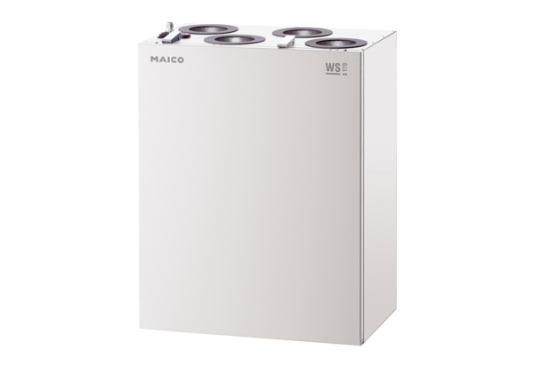Központi szellőztető készülék WS 170 RCsomagolási egység: 1 darabVálaszték: K
Termékszám: 0095.0081Gyártó: MAICO

